1. Диаграмма прецедентов

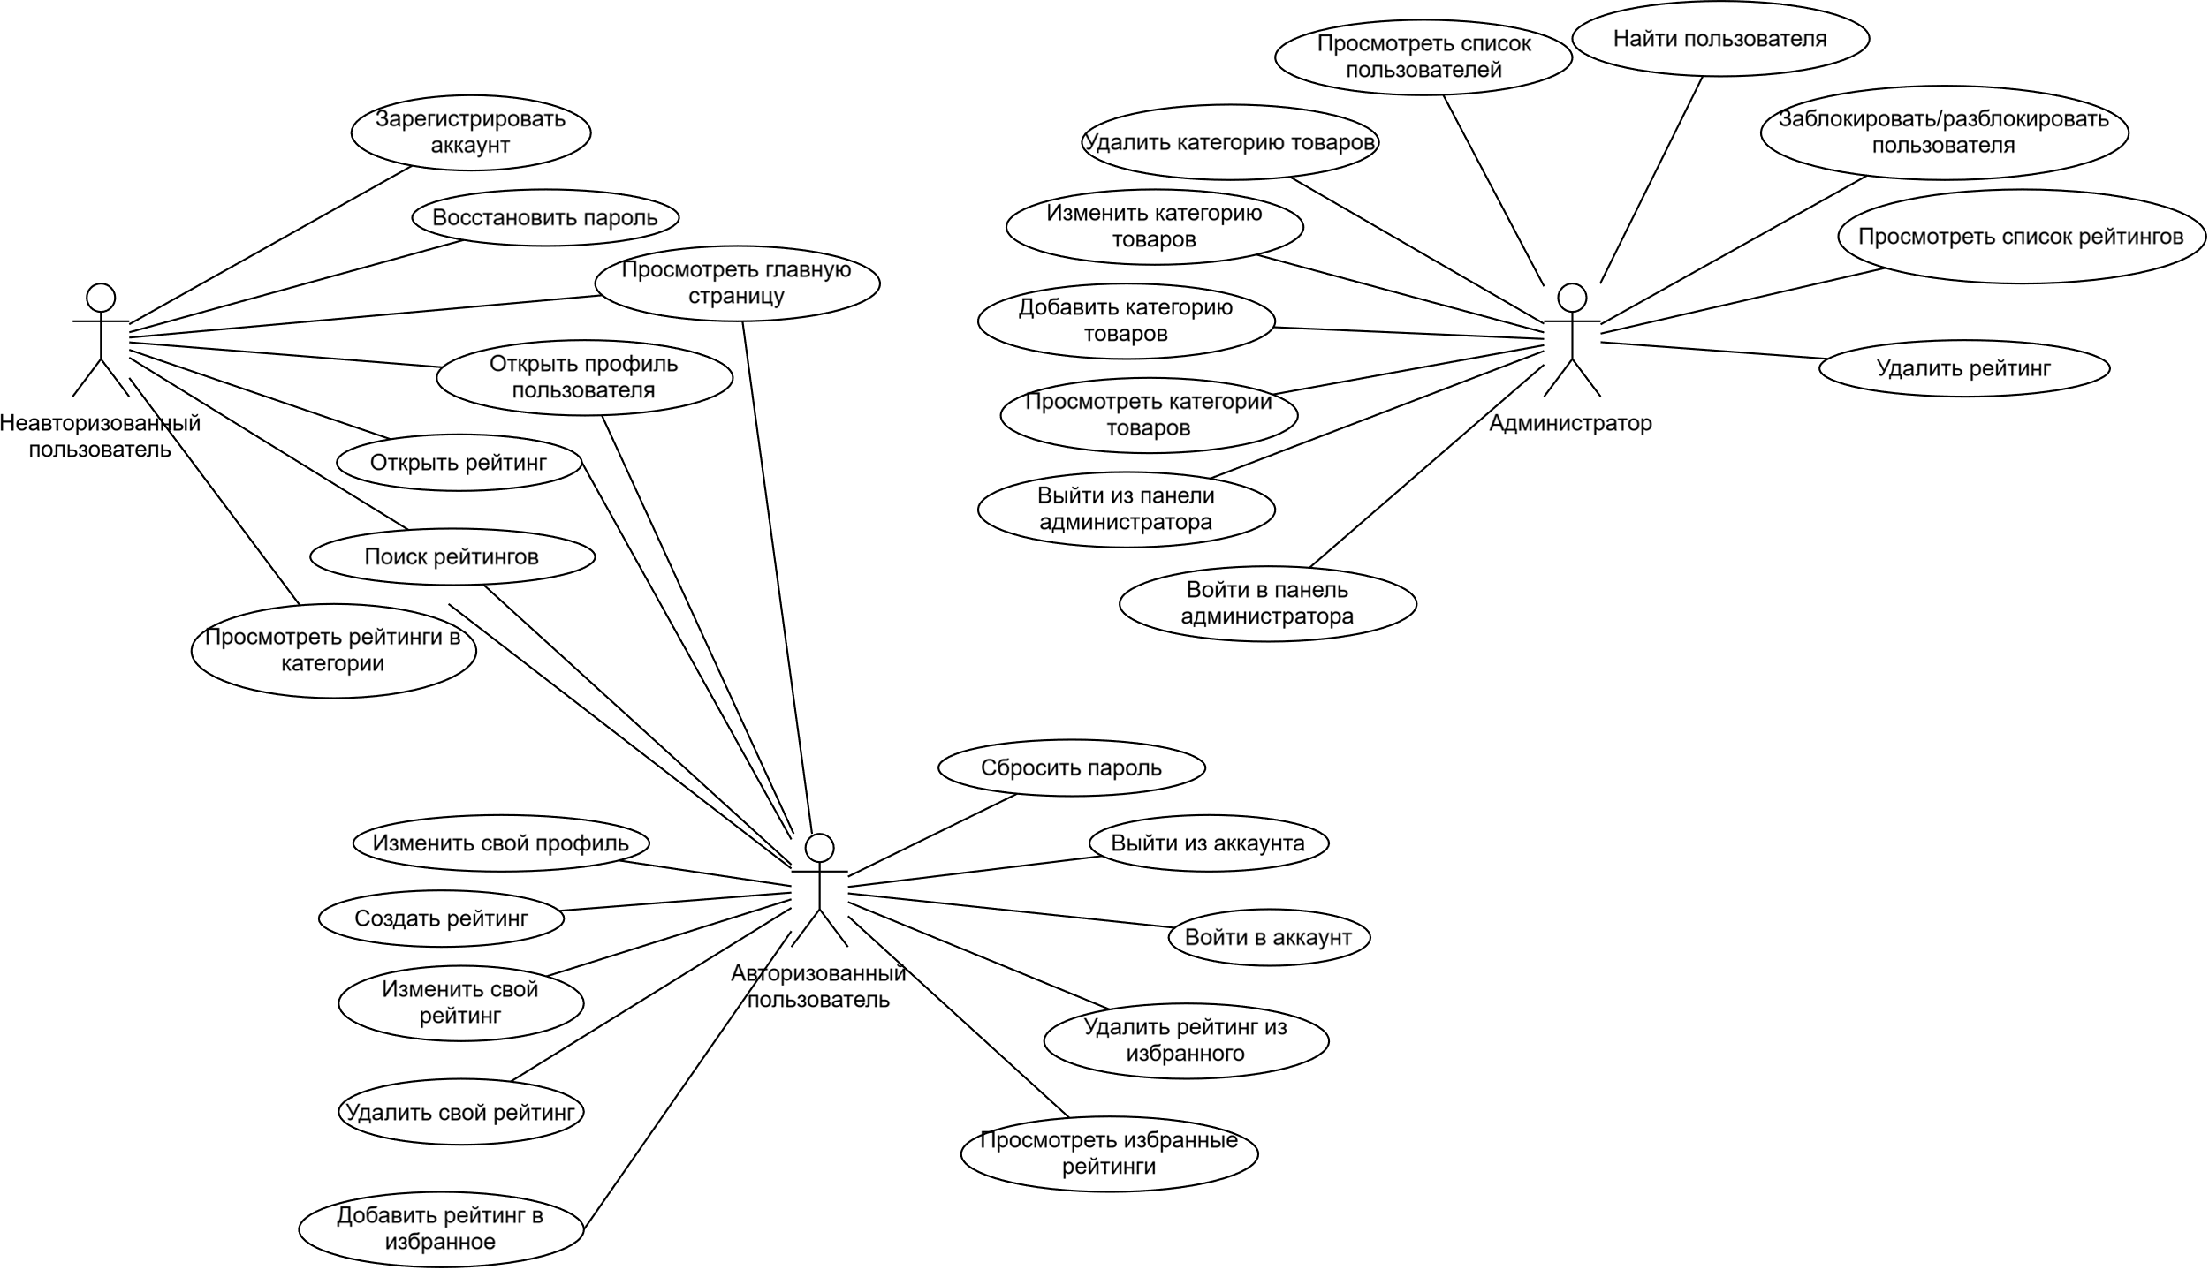

1. Структурная схема проекта

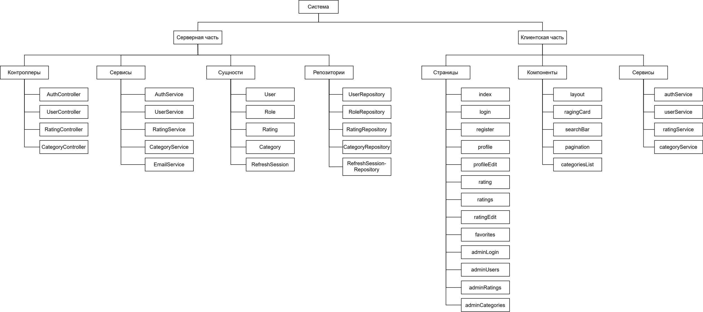

1. Описание процесса добавления рейтинга в избранное

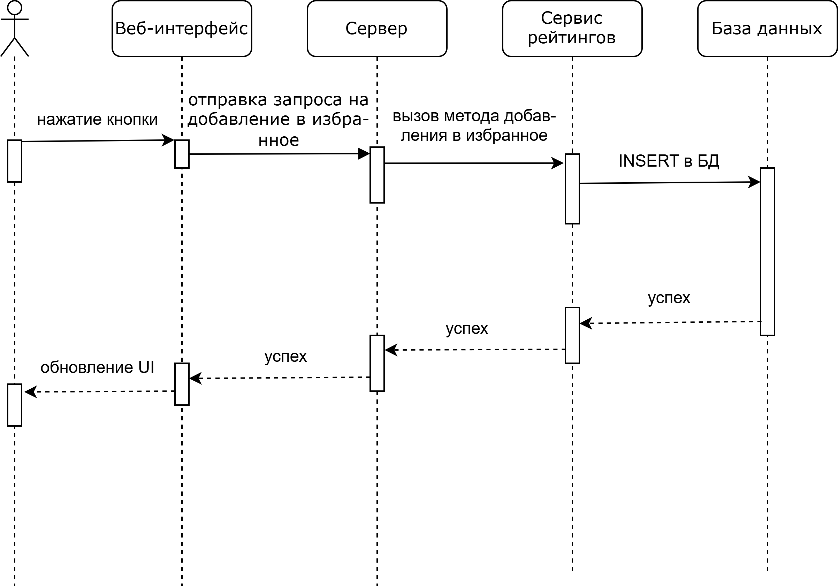

1. Демонстрация

<https://drive.google.com/file/d/1ezGIyrhNq1aWCmHRNhpG_30g5cpJ5Xmo/view?usp=drive_link>